Ежедневный отчет консультаций МБОУ СОШ с.Хонделен по математике в 9,11 классах от 04.01.2023
№ |  | Тема консультаций | Дата |  | Класс | Ответственные | Охват |  | Краткая  информация | Фото отчет
1 |  | Решения уравнений и неравенств и их системы | 04.01.2023г. |  | 9 | Шангыр-оол.Е.Б | 1 ч-100% |  | Решили задания из тренировочного материала.  Задание 6. Уметь решать уравнения, неравенства и их системы | 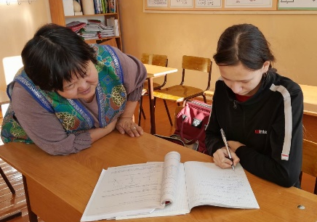
2 | "Нахождение значение выражения зад 16" |  |  | 04.01.23г | 11 | Шангыр-оол.Е.Б |  | 1-100% | Решили задание из учебника ЕГЭ (№16) | 